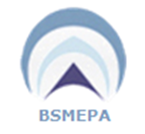 | Регистрационна формa 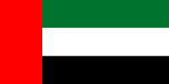  Бизнес делегация за участие в AIM 2017, 01-04.04.2017 г.

Моля, попълнете на български и английски език!

PARTICIPANT:
Участник (име):
Company name:
Фирма:
Position:
Позиция:
Identical number/Passport number
ЕГН/Номер на паспорта
Address:
Адрес:
Phone number:
Телефон:
E-mail:
http:
Интернет страница:
Company’s business activities:
Дейности на фирмата:
Type of business:
Вид дейност:

Interest of cooperation
Какъв вид съвместна дейност представлява интерес за Вашата фирма
Investment projects for business cooperation
Моля, посочете конкретни инвестиционни проекти за сътрудничество

Желаещите да вземат участие в бизнес делегацията да изпратят попълнена регистрационната форма на e-mail: s.zapryanova@sme.government.bg не по-късно от 21.03.2017 г.

